LÍNGUA PORTUGUESA

Data :__________________________________________
Nome :_______________________________________________

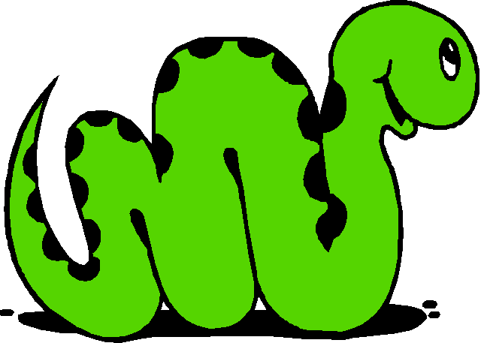É a jibóia.

j _____________________________________
ja_____________________________________
je_____________________________________
ji_____________________________________
jo_____________________________________
ju_____________________________________

Copia e lê :

O tijolo é rijo.
______________________________________

A jóia é bonita.
______________________________________

O jipe é muito rápido.
______________________________________

É o macaco na jaula.
______________________________________

Ilustra a tua frase preferida:

